1. 服务设置

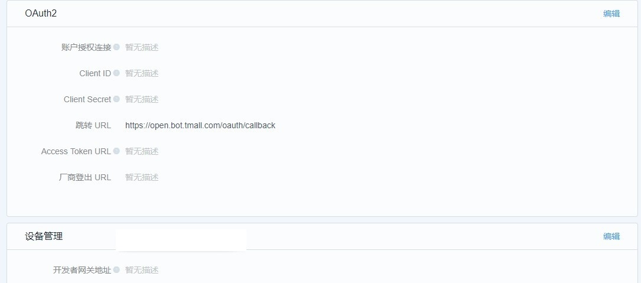

此处的URL必须为**https** ，开发测试时或许http也能访问，但是技能审核上线后平台要求必须为**https**。

# 技能发布

（注：标有天猫精灵APP字样的页面可打开天猫精灵APP——>点击右下角“我的”——>点击“添加智能设备” 可进入搜索界面进行查看。）

1.显示名称

点击添加设备，进入搜索页面，搜索技能，如下图所示：

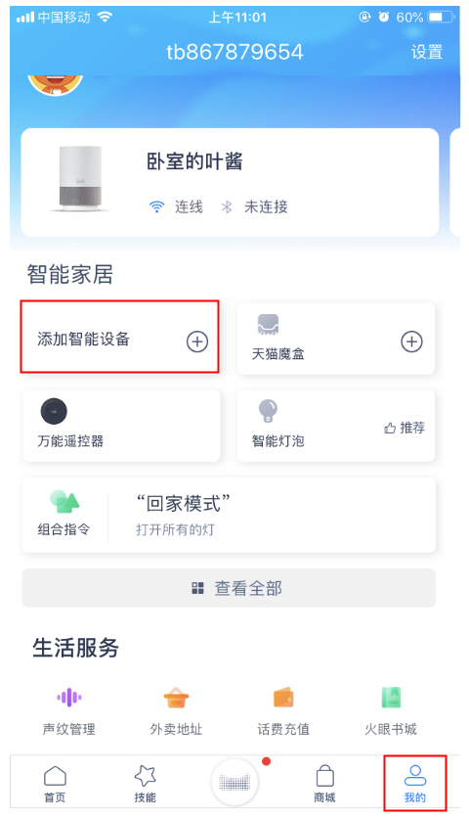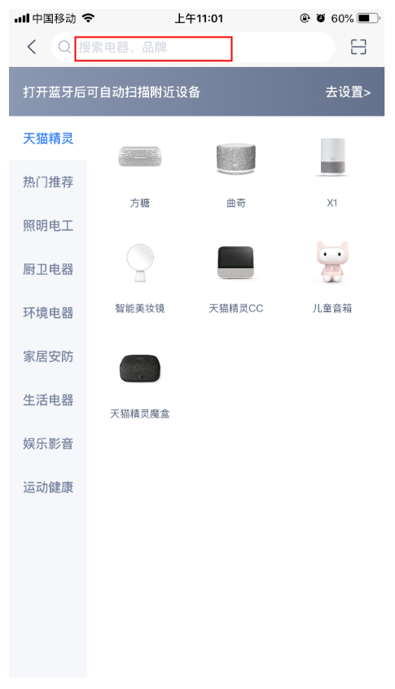

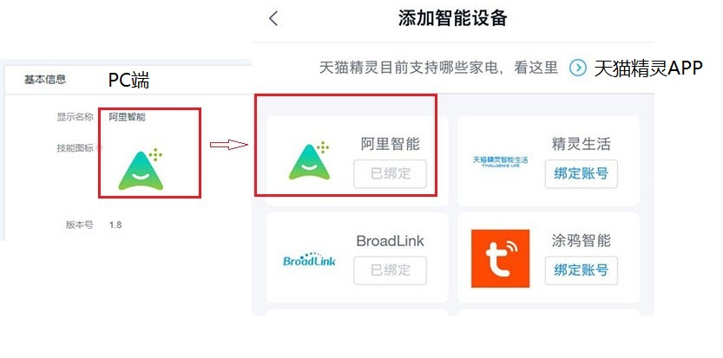

**要求：**

a.尽量以开发商品牌为导向如（BroadLink）不可太宽泛如（智能家居）。

b.为了避免影响天猫精灵APP展示效果，中文字数不可超过6个字，英文不可超过12个字母。

2.使用说明

使用说明会在天猫精灵APP展示，如下图所示：



介绍技能背景以及如何在天猫精灵APP上使用该技能。

**要求：**

1. 开发商APP如何下载。
2. 开发商设备如何配网。
3. 如何在天猫精灵APP绑定开发商开发的技能。
4. 技能使用异常的联系方式。

**示范：**

关于欧普智能家庭：

在绑定您的欧普智能家庭账号后，您可以用天猫精灵来语音控制您家中的欧普智能产品。

目前能实现的功能有：灯具的开/关，亮度，光色调节等基础功能。未来我们会不断升级，实现更多功能。

关于如何使用：

（一）将欧普灯具设备成功配网。

a、下载“欧普智能家庭”APP：扫描灯具设备说明书中的二维码，或者从手机应用中心搜索下载，注册并登录。

b、安装好灯具设备，使其通电，可正常使用。

c、配网操作：根据欧普智能家庭app中的指引，完成灯具设备的配网。

（二）将欧普照明灯具设备绑定到天猫精灵上

a、打开天猫精灵APP，点击“我家”，点击“添加智能设备”，搜索设备品牌或型号，找到欧普智能家庭技能（技能名），点击绑定平台账号，输入您在欧普智能家庭（三方平台或APP）注册的账号，完成绑定授权。

b、欧普智能家庭app下已成功配网的灯具设备就可以用天猫精灵语音控制。

您可以打开天猫精灵里，欧普智能的技能介绍，通过视频了解到更多智能控制的乐趣。

您在使用过程中遇到任何问题，可联系我们解决：400-6783-999（留下联系方式）

3.支持的设备

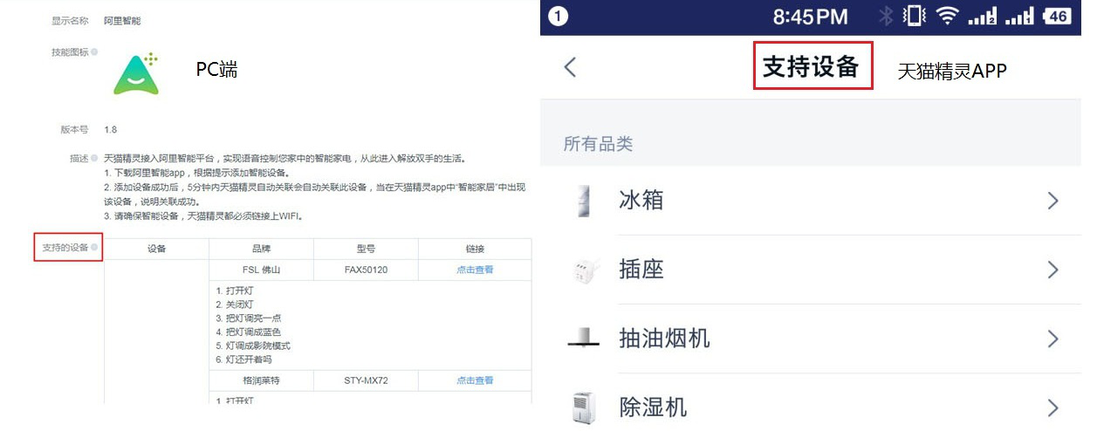

支持的设备为该技能与天猫精灵已经打通的设备，通过天猫精灵可以进行控制（注：此处填写的设备**必须确保**可以通过天猫精灵进行控制，否则给用户带来的误导由厂商自负），如果在添加时没有发现开发商自己的品牌，在钉钉审核时发送给审核人员**开发商品牌的中英文名称，以及品牌图标800*800**。审核时会由平台对接同学进行添加。

**要求：**

1. 网关类或红外类设备请选择万能遥控器这个品类。
2. 型号需要准确。
3. 购买链接优先淘宝或天猫购买链接，该购买链接指向该型号设备。如果暂时没有淘宝或天猫购买链接，可使用开发商安全的官网地址。

4.教学视频

教学视频将会在智能设备平台详情页展示。如下图所示：

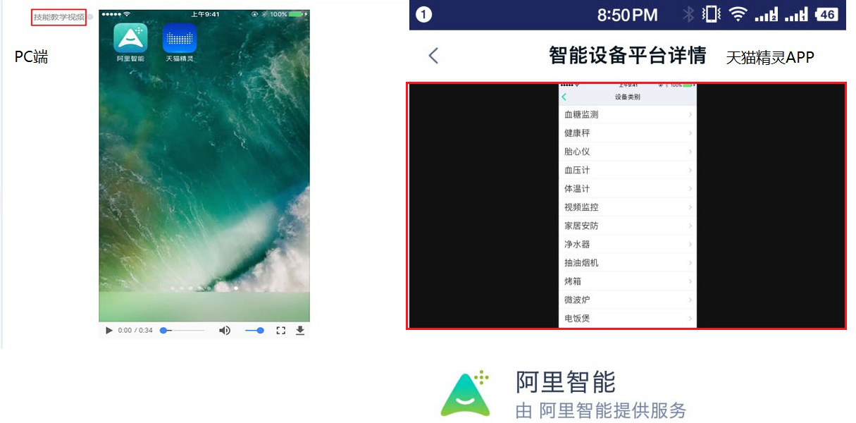

**视频要求：**

1. 采用横屏拍摄，视频清晰，需要有标准的配音，解说字幕。
2. 教学视频内容必须包括**开发商产品配网流程**，**绑定开发商技能流程**，**天猫精灵控制开发商产品的演示**。

5.测试说明

为了便于平台测试，测试说明里必须填上**开发商平台测试账号和密码**。

6.典型语句

典型语句会在智能设备平台详情页**您可以这样问**下方显示，为了更好的展示该技能的示范语句，需要开发商以产品品类或产品功能进行**分组**。如下图所示：

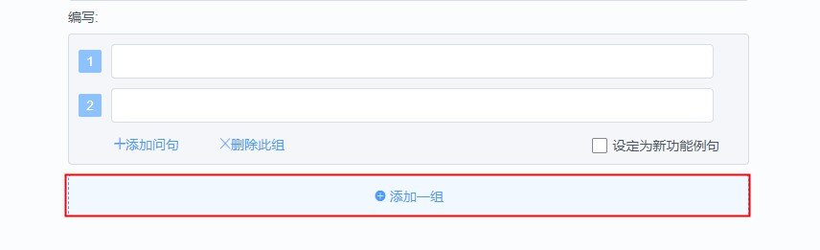

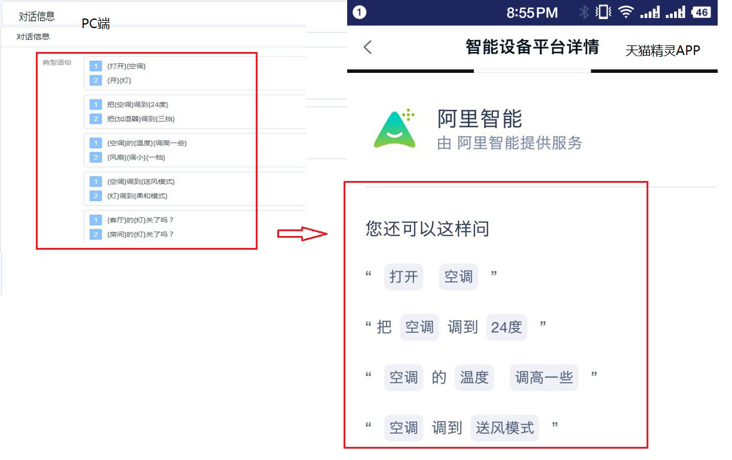

三、APP key申请流程与测试

## 调用设备列表更新通知接口

## 目的：当用户OAuth接入的设备列表发生了变化（含新增、删除、更新）时，调用 alibaba.ailabs.iot.device.list.update.notify 通知天猫精灵智能家居云端，天猫精灵云端收到通知后会去更新用户在该技能下的设备列表

1、申请流程：

## 建立阿里系服务端应用

### 1）登录阿里百川服务 <https://baichuan.taobao.com/>

### 2）进入控制台https://console.baichuan.taobao.com/applications.htm

### 3）点击 创建应用，输入应用信息

### 4）确认应用已在阿里百川平台创建完成

### 5）接着登入淘宝开放平台 <https://console.open.taobao.com/?#/app/manager>

### 6）控制台中应该能够看到刚刚所创建的应用，其应用名称及appKey会与刚刚在百川平台中看到的相同

### 7）调用设备列表更新通知接口，请将app key告知阿里同学（蒋叶-小叶）阿里同学会将天猫精灵云云对接设备状态上报及设备列表更新通知权限包加入这个应用的可用功能场景中。

**注：**详细流程请打开网址：<https://doc-bot.tmall.com/docs/doc.htm?spm=0.7629140.0.0.c4241780JCol9p&treeId=393&articleId=109661&docType=1>

2、 测试

### 加好后需测试能否正常可调用接口，此时阿里同学通知您进行测试，具体步骤如下：

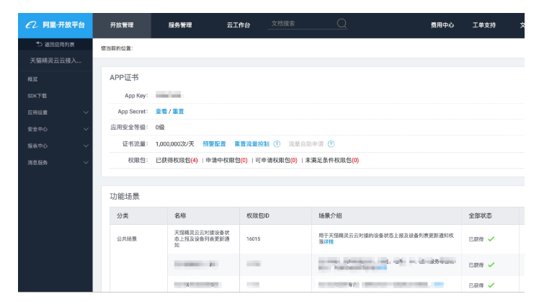

1）、登陆阿里淘宝开放平台，输入账号查看应用概览页的“功能场景”表格中是否看到增加了“天猫精灵云云对接设备状态上报及设备列表更新通知”一项，若“功能场景”打上四个绿勾请告知阿里同学并将截图发给阿里同学

2）、然后参照具体的集成流程

<https://open.taobao.com/api.htm?spm=0.7629140.0.0.240e1780kaJyXW&docId=42961&docType=2&scopeId=16015>

测试下

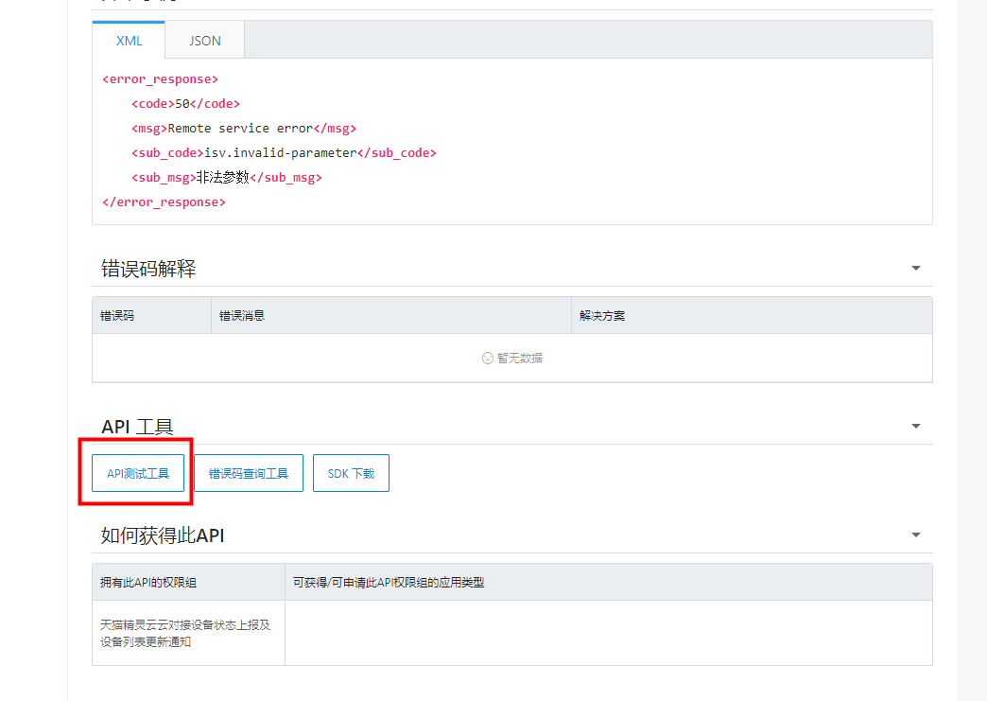

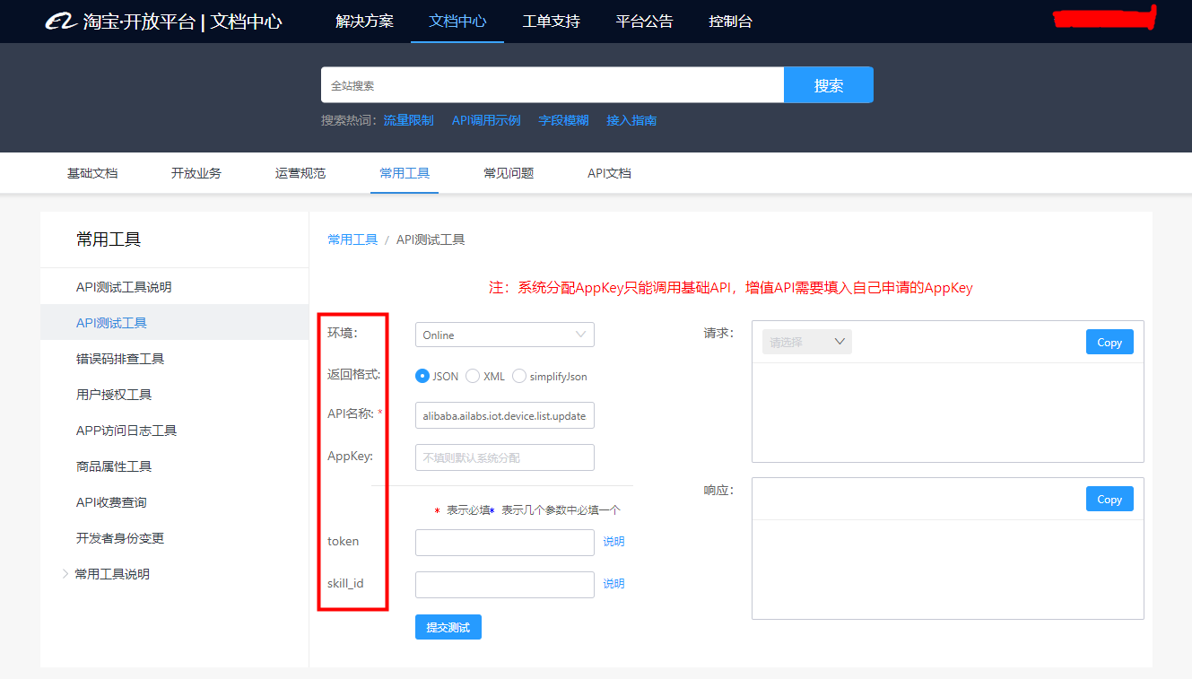

3）、测试结果请告知阿里同学并附带最后一张图，方可完成审核流程

四、“精灵队友”方案分销流程

新鲜出炉，详情请阅读附件：<天猫精灵商务合作流程.docx>

请加商务合作钉钉群，扫一扫下方二维码，同步文档

